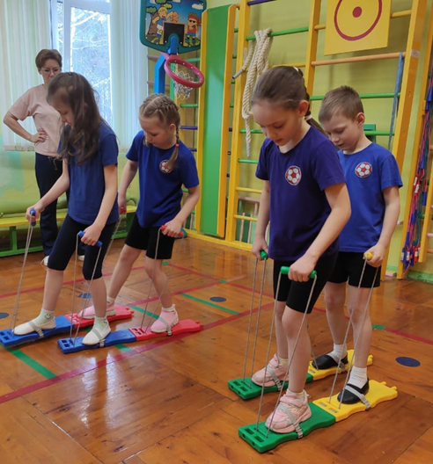«**Нестандартное физкультурное оборудование своими руками дома**»

Консультация для родителей

Как сделать так, чтобы мир движений стал, действительно привлекательным, интересным для детей и **родителей**? В решении этой проблемы мы используем **нестандартное оборудование**, изготовленное своими руками, которое позволяет быстро и качественно формировать двигательные умения и навыки, а так же способствует повышению интереса к физкультурным занятиям, делают более разнообразными движения детей, развивают творчество и фантазию.

Ни для кого не секрет, что здоровье ребенка у каждого **родителя** стоит на первом месте. Наиболее эффективным и доступным средством увеличения потенциала здоровья является физическая культура и, прежде всего, двигательная активность. Мы на практике убеждаемся в снижении интереса детей к двигательной активности, их малоподвижности, нежеланию принимать участие в подвижных играх. Что приводит к росту заболеваемости.

Занятия с **нестандартным оборудованием** могут носить как развлекательный характер, так и тренировочный характер; их можно организовывать в форме игровых, сюжетных, тематических, занятий. Новизна заключается в необычной форме и красочности **нестандартного оборудования**, которые привлекают внимание детей и повышают их интерес к выполнению основных движений и упражнений и способствуют высокому эмоциональному тонусу во время занятий.

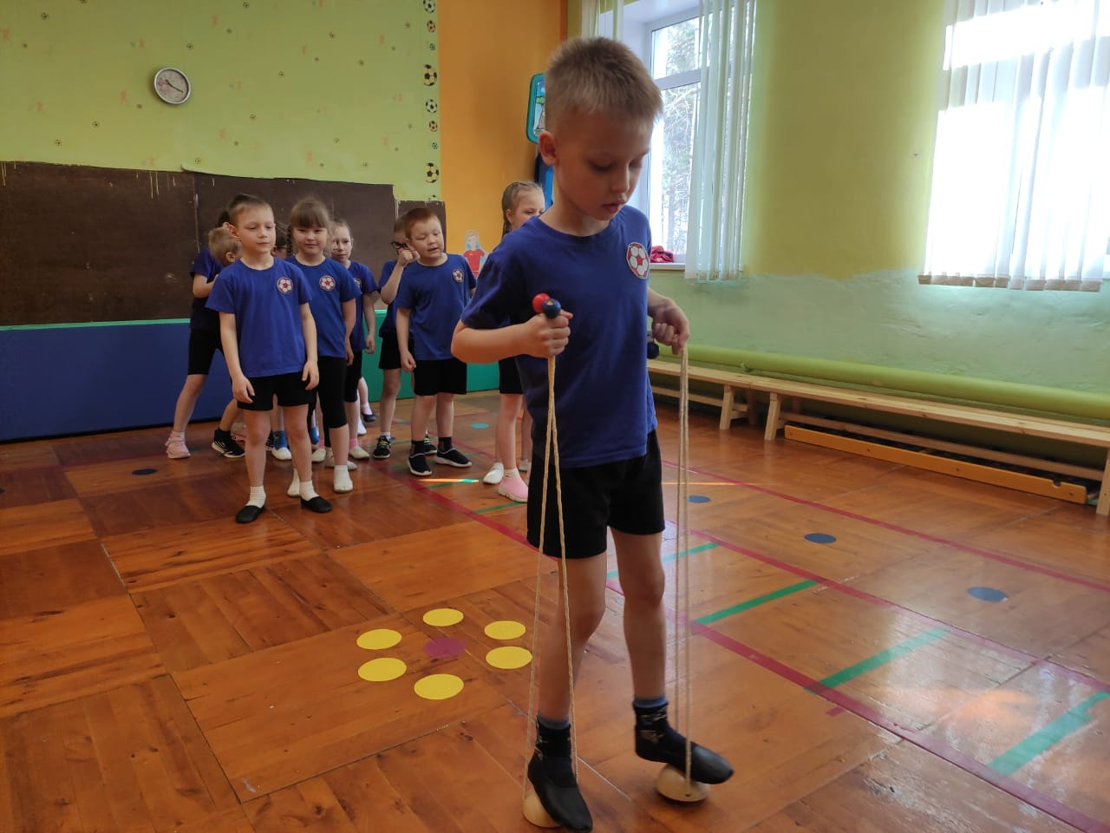Изготовленное **нестандартное оборудование** малогабаритное и достаточно универсальное, легко обрабатывается. Оно легко переносится и его можно использовать как в условиях помещений, так и на улице. **Нестандартное оборудование** – это дополнительный стимул активизации физкультурно-оздоровительной работы. Поэтому, оно, никогда не бывает лишним и скучным.

Для **родителей**, предлагаем несколько вариантов **нестандартного физкультурного оборудования**, которые легко можно изготовить своими руками.

МАССАЖНАЯ ДОРОЖКА

Использовать для массажа ступней, ходьба с целью профилактики плоскостопия.

Цель: Стимулирует работу внутренних органов. Развивает координацию движений, равновесие.

Материалы: Резиновый коврик, деревянные палочки, камушки, пуговицы.

ДОРОЖКА СЛЕДОВ

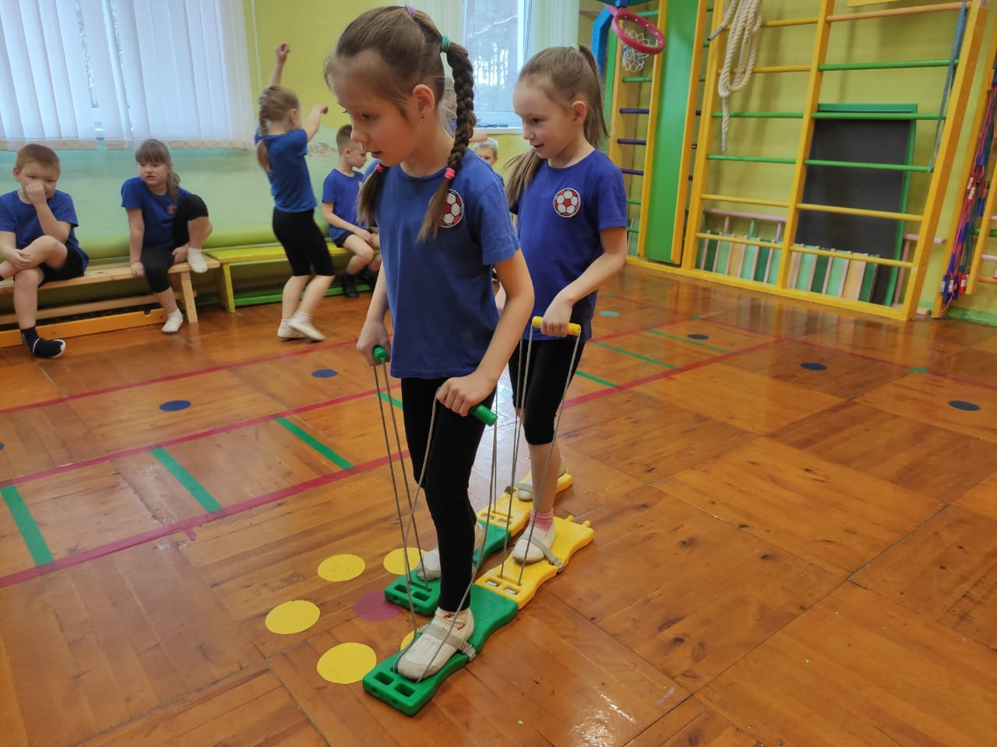Использовать для массажа ступней, ходьба с целью профилактики плоскостопия.

Цель: Стимулирует работу внутренних органов. Развивает координацию движений, равновесие.

Материалы: Клеенчатый коврик, следы от рук и ног сделанные из разного материала.

РУЧЕЙКИ РАЗНОЦВЕТНЫЕ

Используются для прыжков через *«ручей»*, для ходьбы по дорожке

Цель: Развивает координацию движений, прыгучесть, ловкость. Укрепляет мышцы ног.

Материалы: Полоски линолеума, крышки от пластмассовых бутылок

РАЗНОЦВЕТНЫЕ ПЕНЕЧКИ

Можно использовать для перешагивания, бега змейкой.

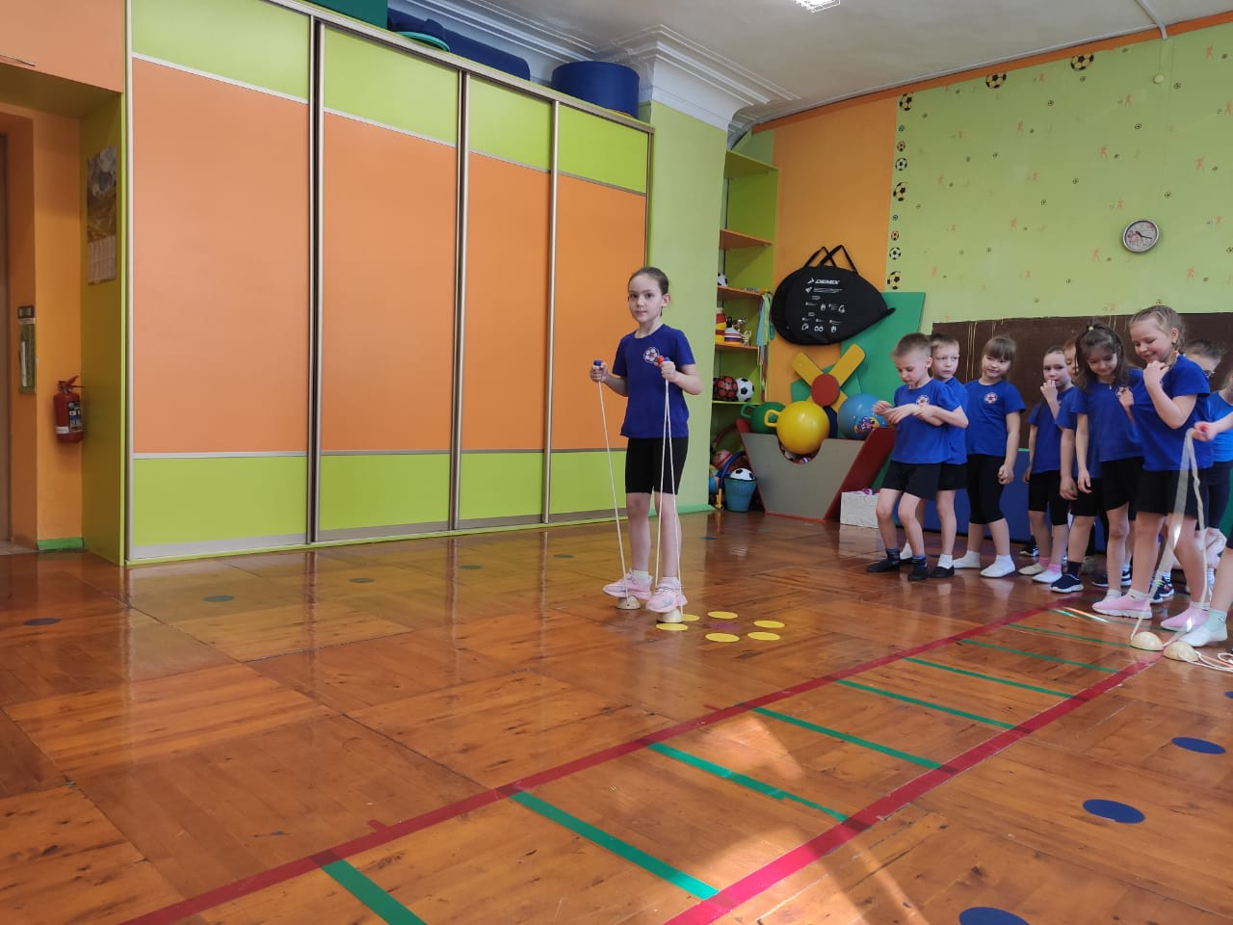Цель: Развивает координацию движений.

КАПСУЛЫ ОТ КИНДЕР – СЮРПРИЗОВ

Капсулы от киндер-сюрпризов, крышки от бутылок – применяются для развития мелкой моторики; используются в аттракционах “Кто быстрее соберет”, “Чья команда быстрее”, “Собери зерно”, а также для профилактики плоскостопия (дети садятся вокруг обруча, опираясь о руки или локти, и пальцами ног собирают предметы).

МЕШОЧКИ ДЛЯ МЕТАНИЯ

Используются для развития силы рук, профилактики нарушений осанки, для ОРУ, для метания вдаль, в горизонтальную и вертикальную цель;

Материал : плотная ткань, наполнены крупой или песком по 150-200 гр.

СНЕЖКИ Используются в метании и подвижных играх. Материал: вата

ШИШКИ Используются в играх,поделках и развлечениях. Применяются для развития мелкой моторики; используются в аттракционах “Кто быстрее соберет”, “Чья команда быстрее”.

ЦВЕТНЫЕ ЖГУТЫ. Использование: в общеразвивающих упражнениях.

Цель: Развивать общюю координацию движений.

Материал: косички из разноцветной ткани.

НАБИВНЫЕ МЯЧИИспользование: Ходьба змейкой между мячами,, толкание мяча головой перед собой, перешагивание через мячи.

Цель: Развивает координацию движений, глазомер, ловкость, умение играть в паре, положительные эмоции.

Материал: Ткань, опилки

Применяя нетрадиционное **оборудование** дома или на свежем воздухе мы повышаем интерес детей к различным видам двигательной деятельности, увеличиваем объём двигательной активности, поднимаем эмоциональный настрой.